Birželio 5 d. mokiniai lankėsi įvairiose įmonėse, organizacijose, įstaigose, nes dalyvavome Lietuvos mokinių neformaliojo švietimo centro inicijuotoje visuotinėje atvirų durų dienoje tėvų darbovietėse „Šok į tėvų klumpes“. Šios iniciatyvos tikslas – ne tik suteikti progą mokiniams „pasimatuoti“ tėvų, senelių, artimųjų profesijas, bet ir sudaryti dar vieną puikią progą tėvams įsitraukti į ugdymo procesą, turiningai leisti laiką kartu su vaikais. Prie iniciatyvos šiemet prisijungė 209 Lietuvos mokyklos iš 57 savivaldybių. Mokinių ir mokytojų vardu nuoširdžiai dėkojame visiems, padėjusiems organizuoti tokią turiningą dieną!
1a klasės mokinio Daumanto tėtis miškininkas Vytautas Dirsė pirmokus pakvietė pasisvečiuoti miške. Visi patraukė į senąjį Ąžuolyną. Mokiniai plačiau susipažino su Ąžuolyne augančiais medžiais, jų savybėmis, amžiumi, medžiuose gyvenančiais paukšteliais ir žvėreliais. Vaikai ragavo lipčiaus, iš kurio bitelės neša medų, stebėjo medžių uoksus ir jų gyventojus, samanas, kerpes, medžių kenkėjus, klausėsi paukščių balsų, atliko miškininko skirtas užduotis, susėdę ant kelmo, minė mįsles, prisirinkę įvairiaspalvių augaliukų, kurių Ąžuolyne gausu, piešė spalvotus piešinius natūraliais augalų dažais, panaudodami jų žiedus, lapus, sėklas. Baigę darbą, vaikai surengė piešinių parodėlę.
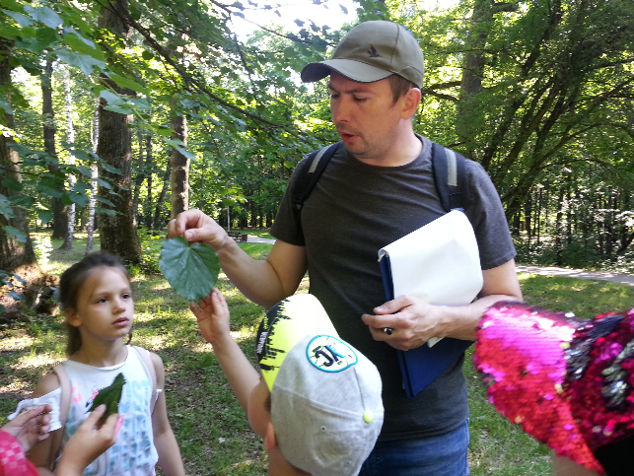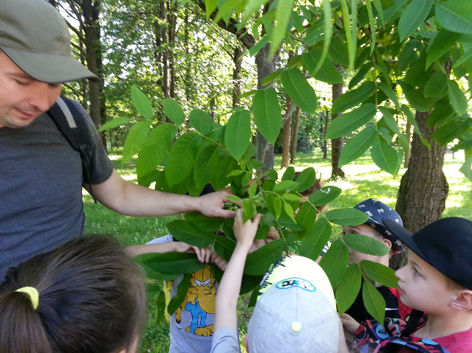
2 a klasės mokiniai apsilankė restorane LaFa Bistro, kuris priklauso Naglio Jurevičiaus tėvams. Naglio mama Neringa mokiniams papasakojo apie nelengvą darbą restorane. Mokiniai susipažino su virėjo, padavėjo, barmeno, kavinės savininko specialybėmis. Apžiūrėję kavinės patalpas, visi vaikai bandė suplakti kokteilius ir juos nunešti draugams. Tai vaikams paliko didžiausią įspūdį. Skaniai papietavę, maloniai pabendravę, grįžome namo.
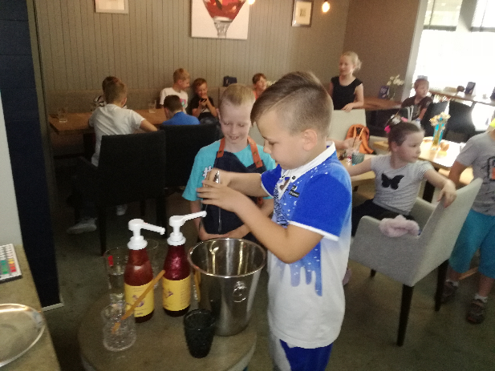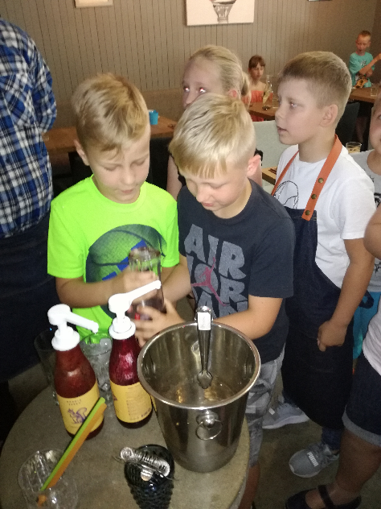

3a klasė lankėsi Danieliaus tėčio Sauliaus Lazausko darbovietėje. Jis vadovauja Kauno savivaldybės įmonei „Kauno švara“. Čia mokiniai susipažino su šiukšlių rūšiavimo procesu, žiūrėjo edukacinį filmą apie nerūšiuojamų šiukšlių poveikį gamtai. Mokiniai sužinojo, kad rūšiuoti būtina, nes buityje susidarančiose atliekose yra pakartotinai naudoti tinkamų antrinių žaliavų, iš kurių galima pagaminti naujų gerų prekių. Taip yra tausojami gamtos ištekliai, mažiau atliekų patenka į sąvartynus, tad rūšiuojant galima ne tik sumažinti atliekų tvarkymo išlaidas, bet ir sustabdyti miškų kirtimą, vandens bei oro taršą. Edukacijos pabaigoje visi pasivaišino pica ir buvo apdovanoti dovanomis. Mokiniai išvyko kupini įspūdžių ir pasižadėję rūšiuoti namuose.
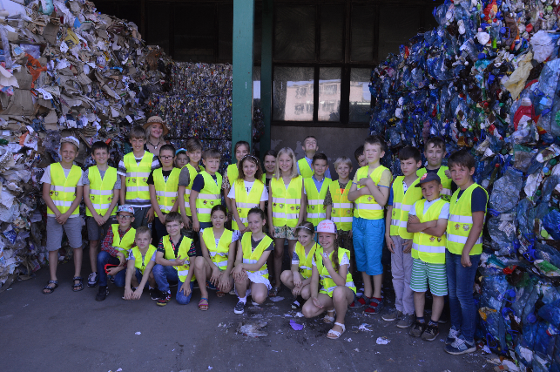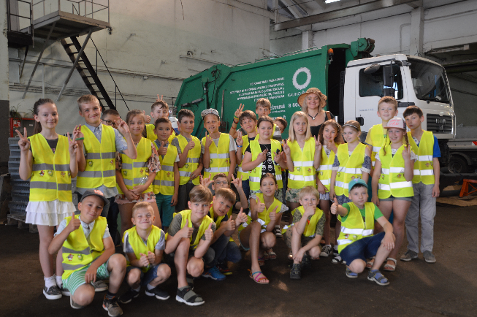
5a klasė lankėsi Lietuvos sveikatos mokslų universiteto ligoninėje. Adrijos mama Liana Mitkienė papasakojo apie Klinikų miestelį. Mokiniai aplankė Kauno klinikų Traumų ir skubios pagalbos centrą, pamatė kaip kraujas siunčiamas į laboratoriją. Adrijos mama papasakojo apie skubios pagalbos teikimą ir mokė vaikus padėti nelaimės ištiktam žmogui.
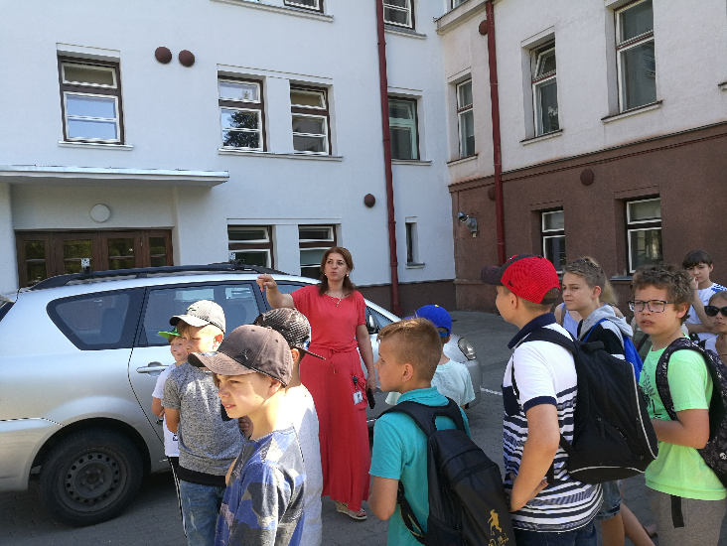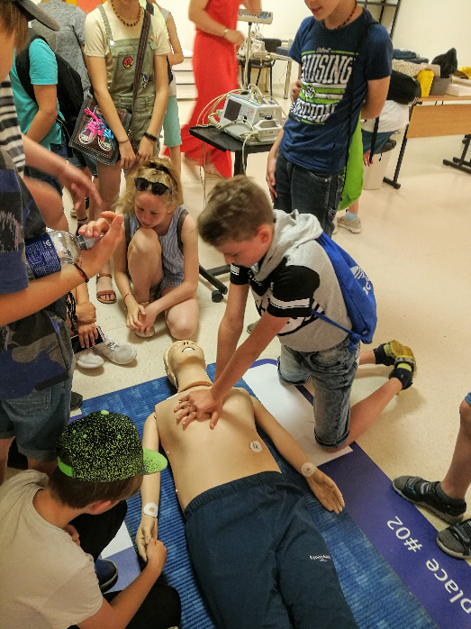

6a klasės mokiniai dalyvavo bendraklasės Gabijos mamos - jogos trenerės Natalijos Mozerienės surengtame užsiėmime „Mano pirmoji pažintis su joga“. Šeštokai ne tik sužinojo apie jogos istoriją, jos ištakas, susipažino su svarbiausiais šios indų filosofijos principais, bet ir aktyviai dalyvavo praktinėje jogos pamokoje.
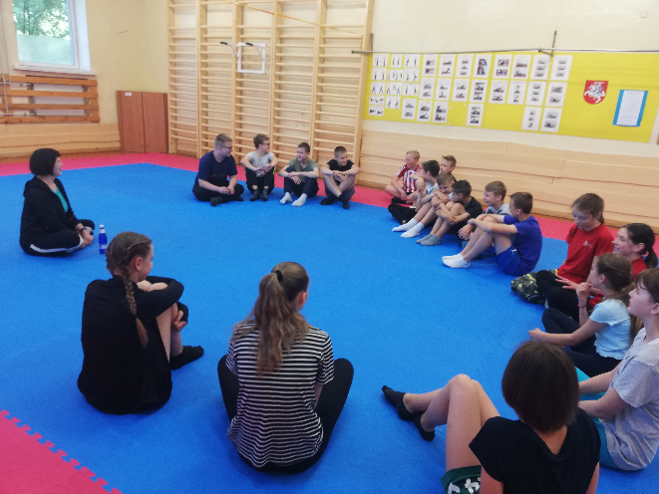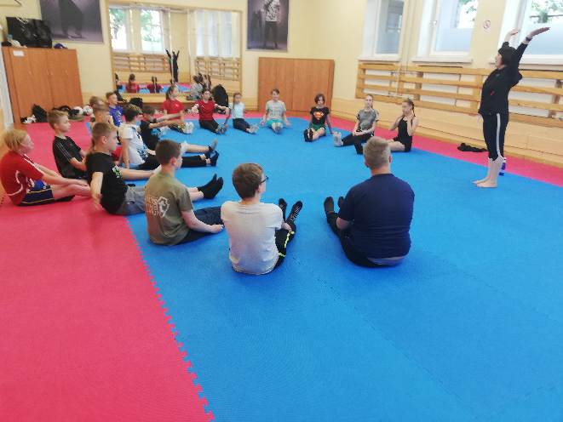

7a klasės mokiniai vyko į Miglės ir Eglės mamos Laimos Kisarauskienės vadovaujamą įmonę „MG Print“. Pagrindinė įmonės veikla - reprezentacinių prekių gamyba, reklamos paslaugos. Mokiniams buvo pristatyta įmonės vadovo, dizainerio, maketuotojo profesijos. Įmonėje gaminami šiuo metu labai populiarūs marškinėliai su spauda, vizitinės kortelės, skrajutės, lankstinukai, kvietimai, atvirukai ir kitos reklaminės prekės. Po pristatymo mokiniai patys galėjo susigalvoti ir pasigaminti originalius marškinėlius su pasirinktu piešiniu, išbandyti spausdinimo įrenginius. Nuoširdžiai dėkojame mamai Laimai už suteiktą galimybę susipažinti su šia paslaugų sfera ir pasipuošti vasarai:)!
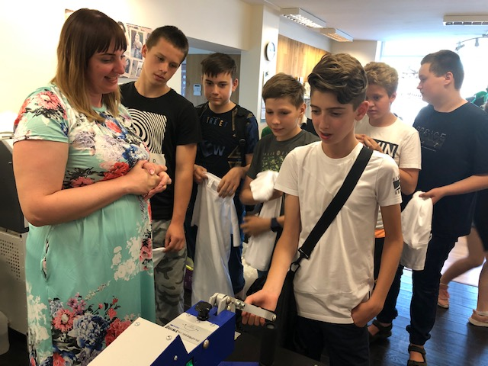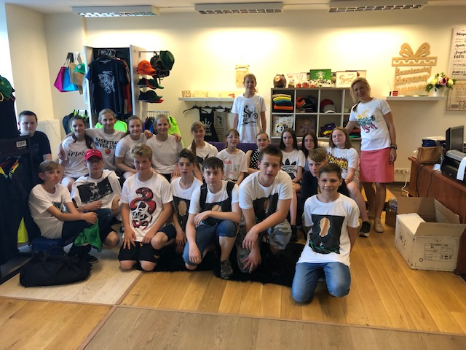

8a kl. mokiniai apsilankė Kauno vaikų lopšelyje-darželyje „Žiedelis“, kuriame dirba Luko Daunoravičiaus mama. Direktorės pavaduotoja ugdymui J. Kolojanskienė papasakojo apie auklėtojos darbo specifiką ir darželio tradicijas bei šventes. Mokiniai apžiūrėjo grupes, pabendravo su grupių auklėtojais. Du mokiniai sutiko savo buvusias auklėtojas ir maloniai pabendravo. Labiausiai patiko labai gražiai įrengtos patalpos ir žaidimų erdvės vaikams.
